Студент группы ИС-25 Зубков Е.К.

**Отчет**

**Практическое занятие 15**

**Тема:** составление программ для работы с базами данных в IDE PyCharm Community.

**Цель:** закрепить усвоенные знания, понятия, алгоритмы, основные принципы составления программ, работы с БД в IDE PyCharm Community.

**Постановка задачи:** Приложение ***ПРОМЫШЛЕННОСТЬ*** для автоматизированного учета информации о промышленных предприятиях республики. БД содержит таблицу ***Предприятия***, имеющую следующую структуру записи: *Код предприятия, Наименование предприятия, Физический адрес, Филиалы* (количество филиалов)*, Общая числ. персонала, Общая стоим. оборудования, Объем выпускаемой продукции, Дата регистрации.*

**Текст программы:**

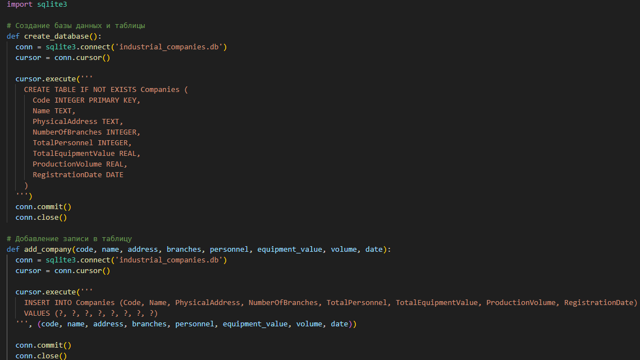

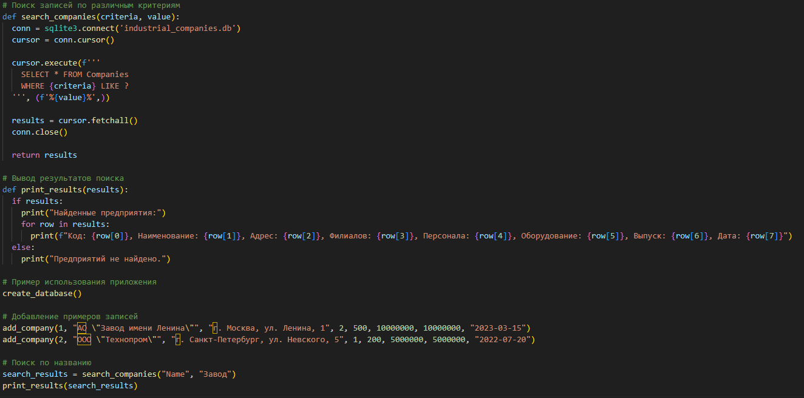

**Протокол работы программы:**

Найденные предприятия:

Код: 1, Наименование: АО "Завод имени Ленина", Адрес: г. Москва, ул. Ленина, 1, Филиалов: 2, Персонала: 500, Оборудование: 10000000.0, Выпуск: 10000000.0, Дата: 2023-03-15

Найденные предприятия:

Код: 1, Наименование: АО "Завод имени Ленина", Адрес: г. Москва, ул. Ленина, 1, Филиалов: 2, Персонала: 500, Оборудование: 10000000.0, Выпуск: 10000000.0, Дата: 2023-03-15

**Вывод:** Я закрепил усвоенные знания, понятия, алгоритмы, основные принципы составления программ, работы с БД в IDE PyCharm Community.